Міністерство освіти і науки України

Національний університет «Запорізька політехніка»

кафедра програмних засобів

ЗВІТ

з лабораторної роботи № 5

з дисципліни «Вебтехнології та вебдизайн» на тему:

«**ВІДОБРАЖЕННЯ ДОКУМЕНТА НА БАГАТЬОХ  ПРИСТРОЯХ**»

Виконав:

ст. гр. КНТ-113сп Артем БЕДСЬКИХ

Прийняв:

ст.викл. Сергій ЛЕОЩЕНКО

2023

# Мета роботи:

Дослідити проблеми відображення web-сторінок на різних  пристроях та вивчити способи їх усунення.

# Завдання до лабораторної роботи:

1. Ознайомитися з теоретичними відомостями, необхідними для виконання роботи.  
2. Змінити стилі сторінок, розроблених в лабораторній роботі №4 таким чином, щоб вони стали зручними для використання на пристроях з розмірами екрану від 320px до 1920px. Для перевірки відображення можна використовувати вбудований емулятор інспектора коду Google Chrome.  
3. Оформити звіт з роботи.

# Хід виконання самостійної роботи:

Код рішення до завдання 2:

body {

  background-color: rgba(220, 220, 220);

}

header {

  background-color: rgba(238, 238, 238, 0.7);

  height: 50px;

  padding-top: 17px;

  border-top-left-radius: 15px;

  border-top-right-radius: 15px;

  display: flex;

  justify-content: space-around;

}

main {

  display: flex;

  height: fit-content;

  font-size: 20px;

}

.main-info {

  flex: 1;

  background-color: rgba(255, 255, 255, 0.7);

  padding: 25px;

}

aside {

  background-color: #fee2e2;

  /* height: fit-content; */

  max-width: 350px;

  /* height: 100%; */

  font-size: 20px;

  padding: 25px;

  /* position: fixed;

  top: 35%;

  right: 3%; */

}

footer {

  background-color: rgba(238, 238, 238, 0.7);

  height: 50px;

  font-size: 20px;

  display: flex;

  justify-content: center;

  border-bottom-left-radius: 15px;

  border-bottom-right-radius: 15px;

}

.footer-link {

  margin-top: 10px;

}

.duck {

  height: 200px;

  background-repeat: repeat-x;

  background-position: top;

  background-image: url("../assets/duck1.png");

  margin-bottom: 20px;

}

.achievements {

  margin: 25px 0;

}

.wrapper {

  max-width: 1170px;

  margin-left: auto;

  margin-right: auto;

  padding-left: 16px;

  padding-right: 16px;

}

ul,

ol {

  margin: 0;

}

a {

  text-decoration: none;

  color: black;

  font-weight: bold;

  font-size: 27px;

}

.main-page {

  color: #f87171;

}

.shorts {

  display: none;

}

@media screen and (max-width: 767px) {

  .duck {

    height: 50px;

    margin-bottom: 10px;

    background-size: 20%;

    background-position: center;

  }

  header {

    height: 30px;

    padding-top: 12px;

  }

  main {

    font-size: 12px;

  }

  .main-info {

    padding: 15px;

  }

  aside {

    max-width: 150px;

    font-size: 12px;

    padding: 15px;

    position: fixed;

    top: 17%;

    right: 15%;

    border-radius: 5px;

    border: black solid 1px;

  }

  footer {

    height: 30px;

    font-size: 12px;

  }

  .footer-link {

    margin-top: 5px;

  }

  .achievements {

    margin: 15px 0;

  }

  a {

    font-size: 15px;

  }

  h3 {

    margin-top: 0px;

  }

  .shorts {

    display: block;

    position: fixed;

    background-color: #fee2e2;

    border-radius: 5px;

    border: black solid 1px;

    top: 17%;

    right: 3%;

    width: 40px;

    height: 40px;

  }

  .shorts-hiden {

    display: none;

  }

}

@media screen and (min-width: 768px) and (max-width: 1279px) {

  .duck {

    height: 150px;

    margin-bottom: 10px;

    background-size: 20%;

    background-position: center;

  }

  header {

    height: 40px;

    padding-top: 20px;

  }

  main {

    font-size: 18px;

  }

  .main-info {

    padding: 25px;

  }

  aside {

    max-width: 250px;

    font-size: 18px;

    padding: 15px;

    position: fixed;

    bottom: 10%;

    right: 10%;

    border-radius: 5px;

    border: black solid 1px;

  }

  footer {

    height: 40px;

  }

  .footer-link {

    margin-top: 5px;

  }

  .achievements {

    margin: 15px 0;

  }

  a {

    font-size: 20px;

  }

  h3 {

    margin-top: 0px;

  }

  .shorts {

    display: block;

    position: fixed;

    background-color: #fee2e2;

    border-radius: 5px;

    border: black solid 1px;

    bottom: 10%;

    right: 3%;

    width: 45px;

    height: 45px;

    font-size: 15px;

    font-weight: bold;

  }

  .shorts-hiden {

    display: none;

  }

}

На рисунках 1-4 наведено реалізацію рішення.

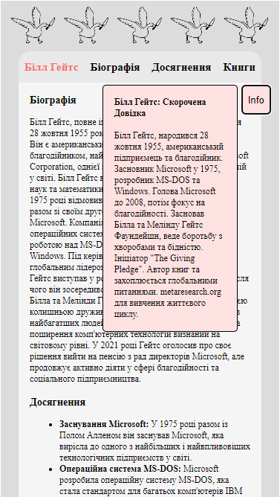

Рисунок 1 – Реалізація рішення з шириною 320px для завдання 2

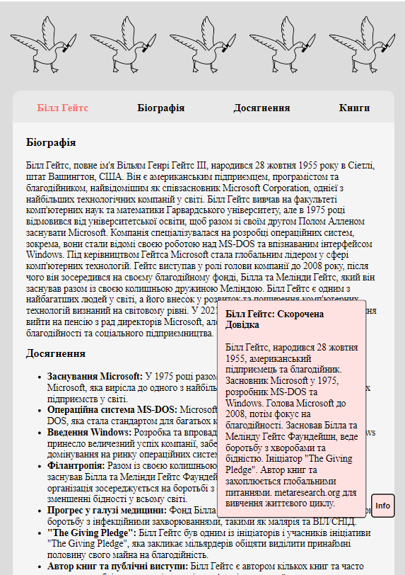

Рисунок 2 – Реалізація рішення з шириною 768px для завдання 2

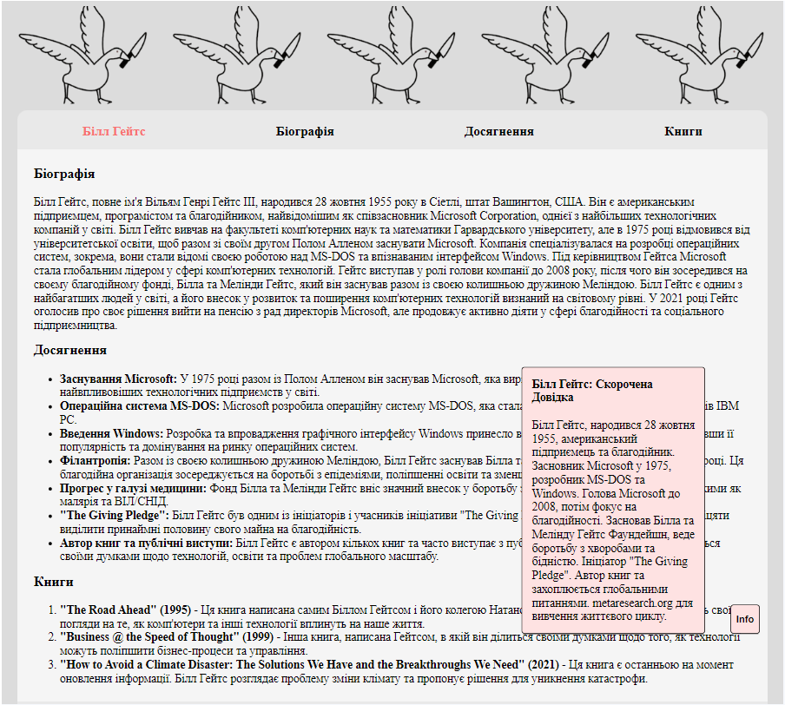

Рисунок 3 – Реалізація рішення з шириною 1200px для завдання 2

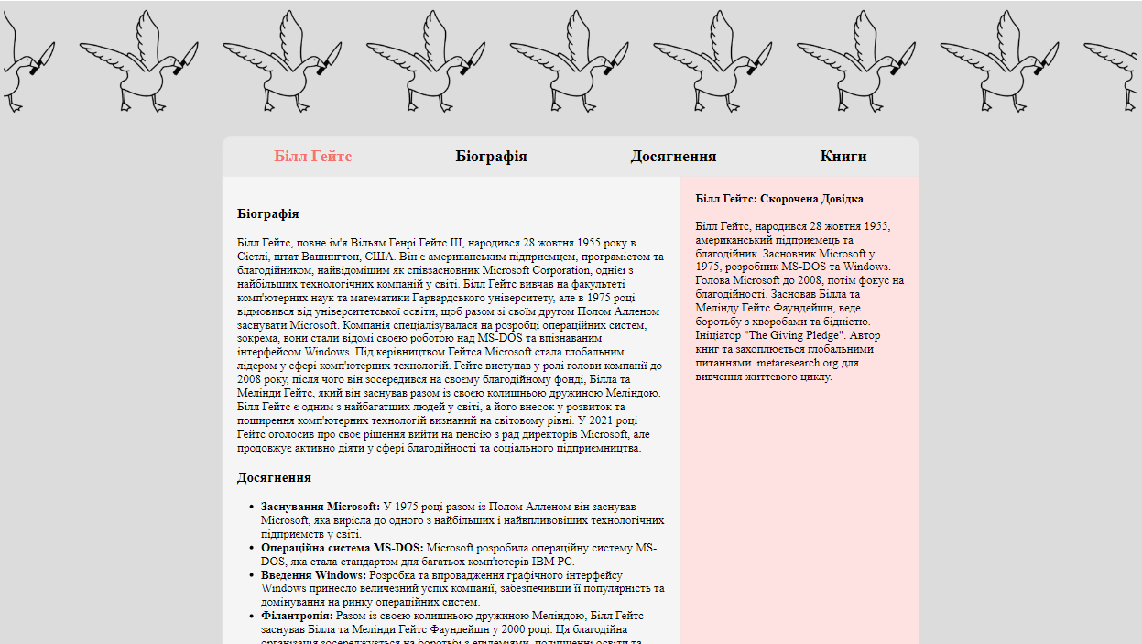

Рисунок 4 – Реалізація рішення з шириною 1920px для завдання 2

# Висновки:

Дослідив проблеми відображення web-сторінок на різних  пристроях та вивчив способи їх усунення.